Medsebojna pravna pomoč v kazenskih zadevah
Zbrane študije primerov – vodnik za vodje usposabljanja

Pripravil:
Daniel Constantin Motoi
Sodnik,
sodišče prve stopnje, 4. okrožje, sodišče v Bukarešti, Bukarešta

Kazalo vsebine

A. Scenariji 1
I. Uvodni scenariji 1
II. Scenarij primera; vprašanja 2

B. Dodatne opombe za vodje usposabljanja v zvezi s primeri 3

C. Metodološki pristop 3
I. Splošni koncept in ključne teme 3
II. Delovne skupine in struktura seminarja 4
III. Dodatno gradivo 5

D. Rešitve 6

Medsebojna pravna pomoč v kazenskih zadevah
A. I. Uvodni scenariji:
1. Španski pravosodni organ želi prek videokonference zaslišati pričo, ki je na Danskem.
Kateri pravni instrument mora uporabiti?
2. Bolgarski pravosodni organ želi prek telefonske konference zaslišati pričo, ki je na Irskem.
Katere pravne instrumente mora uporabiti?
3. Nemški pravosodni organ želi prek videokonference zaslišati strokovnjaka, ki je v Grčiji.
Katere pravne instrumente mora uporabiti?
4. Francoski pravosodni organ želi prek telefonske konference zaslišati strokovnjaka, ki je v Bolgariji.
Katere pravne instrumente mora uporabiti?
5. Hrvaški pravosodni organ želi pozvati obtoženca na Danskem.
Kateri pravni instrument mora uporabiti?
6. Irski pravosodni organ želi pozvati pričo v Grčiji.
Kateri pravni instrument mora uporabiti?
7. Romunski pravosodni organ želi prek videokonference zaslišati pričo v Gruziji.
Kateri pravni instrument mora uporabiti?
8. Bolgarski pravosodni organ želi pozvati pričo na Norveškem.
Kateri pravni instrument mora uporabiti?
9. Nemški pravosodni organ želi prek videokonference zaslišati pričo v Švici.
Kateri pravni instrument mora uporabiti?

A. II. Scenarij primera:
Tožilstvo sodišča prve stopnje v Aradu preiskuje tri tatvine, storjene med 20. decembrom 2019 in 24. februarjem 2020 v zahodnem delu države (zadeva št. 5440/P/2019). Tatvine so bile storjene na različnih postajališčih na avtocesti A3, pri čemer sta dva osumljenca blago ponoči ukradla iz tovornjakov. Med preiskavo je romunski tožilec identificiral voznika tovornjaka iz Danske, ki je bil priča eni tatvini. Na podlagi posnetkov z dveh postajališč so romunski organi uspeli identificirati dva osumljenca. Eden od njiju je irski državljan in, sodeč po informacijah, ki so jih prejeli organi policije, živi na Irskem. Drugi osumljenec je C. C., romunski državljan (rojen 23. 12. 1978), ki živi na naslovu 9 May Street, Arad, okrožje Arad.
Zdaj mora romunski tožilec prek videokonference zaslišati pričo A. B. (rojena 14. 1. 1960), ki trenutno živi na naslovu Langelandsgade Street, Aarhus, Danska in noče priti v Romunijo na zaslišanje. Po tem bo romunski tožilec prek videokonference zaslišal irskega osumljenca, J. H. (rojen 15. 10. 1966), ki živi na naslovu Henry Street, Dublin, Irska, in se noče osebno zglasiti na njegovem območju, da bi bil zaslišan.
Vprašanja:
- Kateri pravni instrument je treba uporabiti za zaslišanje priče A. B. prek videokonference? Če priče ni mogoče zaslišati prek videokonference, ali se jo lahko zasliši prek telefonske konference?
- Ali je mogoče zaslišati osumljenca J. H. prek videokonference?
- Opredelite zaprošene pristojne organe na Danskem in Irskem ter kanale za prenos, ki jih je treba uporabiti.
- Kateri obrazec mora pravosodni organ prosilec uporabiti za zaprosilo, ko prosi za zaslišanje prek videokonference ali telefonske konference?
- Izpolnite zaprosili, potrebni za zaslišanje priče in osumljenca.
- Ali obstajajo kakršni koli roki za izvršitev medsebojne pravne pomoči s strani zaprošenih pristojnih organov?
- Katera pravila in zahteve bodo veljali za zaslišanje priče ali osumljenca?

Del B. Dodatne opombe za vodje usposabljanja v zvezi s primeri
A. II. Scenarij primera:
- Pristojni organ prosilec se bo spremenil in ga bo nadomestil pristojni organ iz države članice, v kateri poteka seminar, pri čemer so izvzete Grčija, Danska in Irska.
- Po spremembi bo izbrano mesto v državi, v kateri poteka seminar. Tudi osumljenec C. C. bo državljan države, v kateri poteka seminar (izbere se naslov iz te države).
Del C. Metodologija
- Splošni koncept in ključne teme
Namen tega gradiva za usposabljanje je, da se sodno osebje iz držav članic seznani s pravnimi instrumenti za pravosodno sodelovanje, ki je na voljo na evropski ravni, s poudarkom na zbiranju dokazov iz tujine.
Sodno osebje se zelo pogosto srečuje s težavami pri poskusih opredelitve in uporabe ustreznih pravnih instrumentov za pravosodno sodelovanje v kazenskih zadevah.
Po opredelitvi pravnega instrumenta, ki se uporabi, sodno osebje sodeluje pri upravnih nalogah, ki zajemajo vse od vložitve obrazca, ki ga zahteva pravni instrument, opredelitve pristojnega organa, ki mu ga je treba poslati, prevoda obrazca, do zaprosila ali pošiljanja dodatnih informacij v zvezi s pravosodnim sodelovanjem.
Zato bodo v okviru seminarjev obravnavani naslednji glavni vidiki:
- ključni elementi postopka medsebojne pravne pomoči s poudarkom na zaslišanju prič in osumljencev prek videokonference in telefonske konference;
- povezava med Konvencijo o medsebojni pravni pomoči v kazenskih zadevah med državami članicami Evropske unije in njenim protokolom, Evropsko konvencijo o medsebojni pravni pomoči v kazenskih zadevah iz leta 1959 in njenimi protokoli ter Direktivo 2014/41/EU v zvezi s pridobivanjem dokazov iz tujine;
- seznanitev z vsebino zaprosila in tem, kako se ga izpolni;

- seznanitev s pravili in zahtevami, ki veljajo za zaslišanje prič in osumljencev prek videokonference in telefonske konference, kot določajo različni ustrezni pravni instrumenti;
- različne upravne podrobnosti, kot na primer, kako naj bi organ izdajatelj postopal v določenem primeru, kje lahko organ izdajatelj najde elektronsko zaprosilo, kje lahko organ izdajatelj najde pristojni organ iz izvršitvene države članice, na katerega mora biti zaprosilo naslovljeno, da je vse zahtevano ustrezno obravnavano.
- Delovne skupine in struktura seminarja
Seminar se bo začel s predstavitvijo v PowerPointu (15–20 minut), v kateri bo vodja usposabljanja pojasnil nekatere glavne elemente postopka medsebojne pravne pomoči (povezava med pravnimi instrumenti medsebojne pravne pomoči in vzajemnega priznavanja, kako opredeliti pravne instrumente, kanali za prenos, obrazci, izvrševanje, roki), pri čemer bo na kratko izpostavil določbe v zvezi z zaslišanjem prek videokonference in telefonske konference iz Konvencije o medsebojni pravni pomoči v kazenskih zadevah med državami članicami Evropske unije in Drugega dodatnega protokola k Evropski konvenciji o medsebojni pravni pomoči v kazenskih zadevah iz leta 1959.
Seminar se nadaljuje z uvodnimi scenariji, kar je priložnost za udeležence, da opredelijo različne instrumente za pravosodno sodelovanje za zbiranje dokazov v sodelovanju z drugo državo članico.
Udeleženci bodo razdeljeni v 4–6 skupin po 5–8 oseb, pri čemer bo imela vsaka skupina računalnik/prenosnik z internetno povezavo.
Uvodni scenariji bodo udeležencem pomagali bolje razumeti povezavo med pravnimi instrumenti za pravosodno sodelovanje v kazenskih zadevah, ki je lahko včasih videti zapleteno.
Vodja usposabljanja bo udeležence usmerjal tako, da bodo prepoznali povezavo med Direktivo Evropskega parlamenta in Sveta 2014/41/EU z dne 3. aprila 2014 o evropskem preiskovalnem nalogu v kazenskih zadevah, Konvencijo o medsebojni pravni pomoči v kazenskih zadevah med državami članicami Evropske unije ter Evropsko konvencijo o medsebojni pravni pomoči v kazenskih zadevah iz leta 1959 in njenimi protokoli.
Reševanje uvodnih scenarijev bi moralo trajati približno 30 minut. Nato bo na vrsti 10-minutni odmor.
Scenarij primera je priložnost za pridobitev bolj poglobljenega razumevanja sistema medsebojne pravne pomoči in razlike v primerjavi s pravnimi instrumenti vzajemnega priznavanja, uporabe določb Konvencije o medsebojni pravni pomoči v kazenskih zadevah med državami članicami Evropske unije ter Evropske konvencije o medsebojni pravni pomoči v kazenskih zadevah iz leta 1959 in njenih protokolov.
Z odgovarjanjem na vprašanja bodo udeleženci lahko opredelili pristojne organe, ki sodelujejo v postopku medsebojne pravne pomoči ter razumeli kanale za prenos zaprosil, veljavnost rokov ter pravila in zahteve, ki veljajo za zaslišanje prič in osumljencev prek videokonference.
Poleg navedenega bodo udeleženci izpolnili zaprosila za zaslišanje priče in/ali osumljenca z medsebojno pravno pomočjo. V ta namen bodo 2–3 skupine izpolnile zaprosilo za zaslišanje osumljenca, druge 2–3 skupine pa zaprosilo za zaslišanje priče.
Udeleženci bodo dostopali do spletnega mesta EJN v oddelku Kompendij. Tukaj bodo udeleženci lahko izpolnili zaprosilo na spletu ter ga nato shranili in natisnili. Izpolnjena zaprosila bo pozneje preveril vodja usposabljanja.
Reševanje scenarija primera bi moral trajati približno 2 uri in 20 minut.
Vsa preostala vprašanja naj se obravnavajo na plenarnem zasedanju (približno 5–10 minut).
Organizatorji naj poskusijo oblikovati skupine udeležencev s podobno ravnjo izkušenj pri delu s pravnimi instrumenti medsebojne pravne pomoči.
- Dodatne zahteve
Udeleženci bodo imeli dostop do Evropske konvencije o medsebojni pravni pomoči v kazenskih zadevah z dne 20. aprila 1959 in njenih protokolov (spletno mesto Urada Sveta Evrope za pogodbe), Konvencije o medsebojni pravni pomoči v kazenskih zadevah med državami članicami Evropske unije z dne 29. maja 2000 ter Direktive 2014/41/EU z dne 3. aprila 2014 o evropskem preiskovalnem nalogu v kazenskih zadevah (spletno mesto EJN).

Del D. Rešitve
A. I. Uvodni scenariji:
Pridobivanje dokazov v kazenskih zadevah na območju EU se lahko izvaja na dva načina: z uporabo pravnih instrumentov na podlagi načela medsebojne pomoči ali pravnih instrumentov na podlagi načela vzajemnega priznavanja.
Pri tem je za pravosodni organ najpomembnejša naloga opredelitev pravnega instrumenta, ki se uporablja za dve državi članici, ki sta vključeni v prihodnji postopek pravosodnega sodelovanja. Tako bo pravosodni organ prosilec lahko upošteval zahteve, ki so določene v njem, in dosegel pozitiven izid v zvezi z njegovim zaprosilom.
Pri opredelitvi pravnega instrumenta, ki ga uporabi pravosodni organ izdajatelj, ne gre za vprašanje izbire enega določenega pravnega instrumenta. Pravni instrument, ki se uporabi, je tisti, ki je veljaven, ko pravosodni organ zaprosi za pravosodno pomoč organa v drugi državi članici.
V ta namen bo moral organ izdajatelj nameniti posebno pozornost zaporedju pravnih instrumentov, saj zamenjujejo ali nadomeščajo druge pravne instrumente v zvezi z državo članico (povezava z drugimi pravnimi instrumenti je običajno navedena na začetku ali v končnih določbah zadevnega pravnega instrumenta – npr. člen 34 Direktive 2014/41/EU o EPN, člen 1 Konvencije o medsebojni pravni pomoči v kazenskih zadevah med državami članicami Evropske unije).
- Na primer, če se uporabi direktiva o evropskem preiskovalnem nalogu, bo moral pravosodni organ izdajatelj izpolniti EPN in ravnati v skladu s postopkom, navedenim v Direktivi Evropskega parlamenta in Sveta 2014/41/EU z dne 3. aprila 2014 o evropskem preiskovalnem nalogu v kazenskih zadevah.
- Če se Direktiva 2014/41/EU ne uporablja za državo članico, bo moral pravosodni organ izdajatelj uporabiti konvencionalno medsebojno pravno pomoč, ki jo določajo pravni instrumenti, kot so: Evropska konvencija o medsebojni pravni pomoči v kazenskih zadevah z dne 20. aprila 1959 in njena dva dodatna protokola ter dvostranski sporazumi, sklenjeni v skladu s členom 26 navedene Konvencije, Konvencija o izvajanju schengenskega sporazuma ter Konvencija o medsebojni pravni pomoči v kazenskih zadevah med državami članicami Evropske unije in njen protokol.
Preden opredelimo rešitve naših scenarijev je treba opozoriti, da je Direktiva 2014/41/EU o evropskem preiskovalnem nalogu v kazenskih zadevah pravni instrument, ki je v Evropski uniji začel veljati 22. maja 2017 z nekaj izjemami (nekatere države ne sodelujejo in jih ta pravni instrument ne zavezuje).
Kot je določeno v uvodnih izjavah 44 in 45 Direktive 2014/41/EU o evropskem preiskovalnem nalogu, ter v skladu s členoma 1 in 2 ter členom 4a(1) Protokola št. 21 o stališču Združenega kraljestva in Irske glede območja svobode, varnosti in pravice, priloženega PEU in PDEU, ter brez poseganja v člen 4 navedenega protokola, Irska ne sodeluje pri sprejemanju te direktive ter je ta direktiva ne zavezuje in se zanjo ne uporablja. Prav tako, v skladu s členoma 1 in 2 Protokola št. 22 o stališču Danske, priloženega PEU in PDEU, Danska ne sodeluje pri sprejemanju te direktive ter je ta direktiva ne zavezuje in se zanjo ne uporablja.
Kot je navedeno v členu 34, odstavek 1, Direktive 2014/41/EU, je evropski preiskovalni nalog v kazenskih zadevah nadomestil konvencionalno medsebojno pravno pomoč z mehanizmom sodelovanja, ki temelji na vzajemnem priznavanju, kar še posebej velja za pridobivanje dokazov. Tako države članice uporabljajo direktivo o EPN v škodo drugih razpoložljivih pravnih instrumentov v zvezi s pridobivanjem dokazov, pri čemer to ni vprašanje izbire pravosodnega organa izdajatelja.
Čeprav lahko države članice v skladu s členom 34, odstavek 3 direktive o EPN po 22. maju 2017 sklenejo ali še naprej uporabljajo dvostranske ali večstranske sporazume ali dogovore z drugimi državami članicami, je to mogoče le, če ti sporazumi ali dogovori omogočajo nadaljnjo krepitev ciljev Direktive in prispevajo k poenostavitvi ali dodatnemu olajšanju postopkov za pridobivanje dokazov, ter pod pogojem, da je upoštevana raven varoval, ki jih določa ta direktiva.
Zaslišanja prek videokonference ali z drugim avdiovizualnim prenosom ter zaslišanja prek telefonske konference so določena v različnih pravnih instrumentih, kot so:
- člena 24 in 25 Direktive 2014/41/EU o evropskem preiskovalnem nalogu v kazenskih zadevah,
- člena 10 in 11 Konvencije o medsebojni pravni pomoči v kazenskih zadevah med državami članicami Evropske unije z dne 29. maja 2000,
- člena 9 in 10 Drugega dodatnega protokola k Evropski konvenciji o medsebojni pravni pomoči v kazenskih zadevah (Konvencija iz leta 1959).
Določbe o sodnih pozivih najdemo v Konvenciji iz leta 2000 (člen 5) in tudi v Konvenciji iz leta 1959 (člen 7).

Z opredelitvijo pravnega instrumenta, ki se uporablja za točke(a )–(i), bodo določeni pravila, obrazci in zahteve, ki jih morata upoštevati obe državi članici, ki pravosodno sodelujeta.
- Španski pravosodni organ želi prek videokonference zaslišati pričo, ki je na Danskem. Kateri pravni instrument mora uporabiti?

Španija je prenesla Direktivo 2014/41/EU o EPN, Danska pa pri tem ne sodeluje in je v skladu z uvodno izjavo 45 te direktive ta pravni instrument ne zavezuje.
Status implementacije Direktive 2014/41/EU o EPN je mogoče najti na spletnem mestu EJN– www.ejn-crimjust.europa.eu v oddelku EU pravni instrumenti za pravosodno sodelovanje. V nadaljevanju preglednice je oddelek Status implementacije Direktive, kjer lahko preverimo, ali je država prenesla direktivo o EPN.

To pomeni, da moramo opredeliti instrument o medsebojni pravni pomoči, ki se uporablja za obe državi članici. V našem primeru se za Dansko in Španijo uporabi Konvencija z dne 29. maja 2000 o medsebojni pravni pomoči v kazenskih zadevah med državami članicami Evropske unije (zaslišanje priče prek videokonference je določeno v členu 10 Konvencije iz leta 2000), ker je bila podpisana, ratificirana in je v veljavi v obeh državah.

Tabela s podrobnimi podatki o ratifikaciji Konvencije z dne 29. maja 2000 o medsebojni pravni pomoči v kazenskih zadevah med državami članicami Evropske unije je na voljo na spletni strani EJN.

Kljub temu pa mora španski pravosodni organ preveriti izjavo Danske v zvezi z uporabo nekaterih določb Konvencije iz leta 2000. Kot je prikazano spodaj, se izjava Danske nanaša samo na neuporabo člena 10 v zvezi z zaslišanjem obtoženca prek videokonference, kar ne zadeva naš primer. Tako se Konvencija iz leta 2000 uporablja za črko (a).

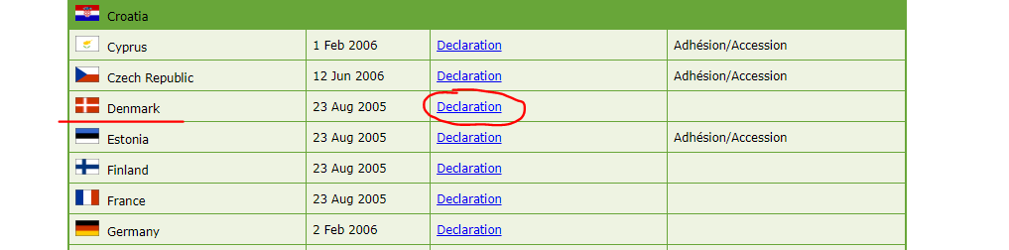

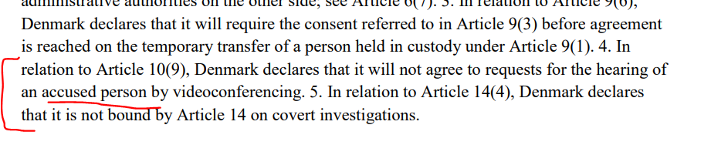
2. Bolgarski pravosodni organ želi prek telefonske konference zaslišati pričo, ki je na Irskem. Kateri pravni instrument mora uporabiti?

Pri ponovnem preverjanju statusa implementacije ugotovimo, da je Bolgarija prenesla Direktivo 2014/41/EU o EPN, Irska pa pri tem ne sodeluje in je v skladu z uvodno izjavo 44 te direktive ta pravni instrument ne zavezuje.

To pomeni, da moramo opredeliti instrument o medsebojni pravni pomoči, ki se uporablja za obe državi članici. V našem primeru se za Bolgarijo in Irsko uporabi Konvencija z dne 29. maja 2000 o medsebojni pravni pomoči v kazenskih zadevah med državami članicami Evropske unije (zaslišanje priče prek videokonference je določeno v členu 10 Konvencije iz leta 2000), ker je bila podpisana, ratificirana in je v veljavi v obeh državah. Konvencija iz leta 2000 se na Irskem uporablja od 23. avgusta 2020.
Kljub temu pa mora bolgarski pravosodni organ preveriti izjavo Irske v zvezi z uporabo nekaterih določb Konvencije iz leta 2000. Pri preverjanju izjav Irske ugotovimo, da se nobena od njih ne nanaša na uporabo člena 10 Konvencije iz leta 2000. Tako se Konvencija iz leta 2000 uporablja za črko (b).

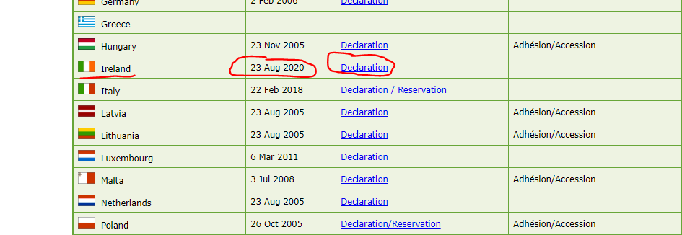

3. Nemški pravosodni organ želi prek videokonference zaslišati strokovnjaka, ki je v Grčiji. Kateri pravni instrument mora uporabiti?

Pri preverjanju zgoraj navedenega statusa implementacije Direktive 2014/41/EU o EPN ugotovimo, da sta Nemčija in Grčija prenesli Direktivo, kar pomeni, da se ta pravni instrument uporablja med tema dvema državama članicama, zlasti določbe iz člena 24 Direktive.
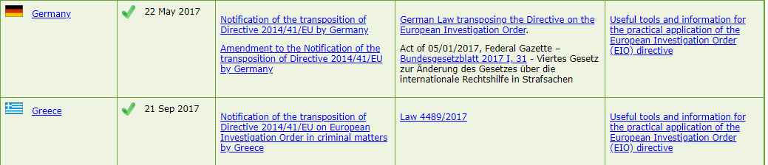

4. Francoski pravosodni organ želi prek telefonske konference zaslišati strokovnjaka, ki je v Romuniji. Kateri pravni instrument mora uporabiti?

Pri ponovnem preverjanju zgoraj navedenega statusa implementacije Direktive 2014/41/EU o EPN ugotovimo, da sta Francija in Romunija prenesli Direktivo, kar pomeni, da se ta pravni instrument uporablja med tema dvema državama članicama, zlasti posebne določbe iz člena 24 Direktive.
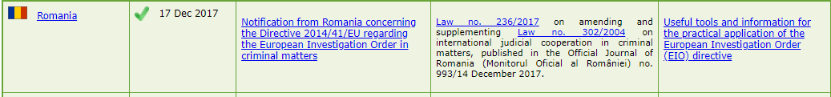

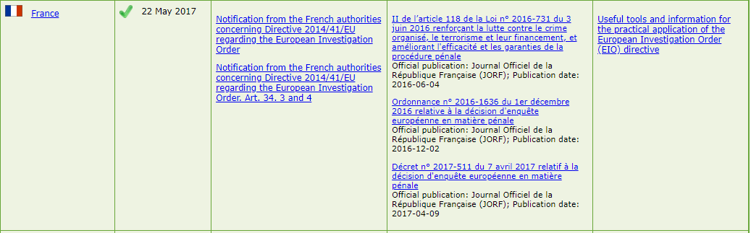

5. Hrvaški pravosodni organ želi pozvati obtoženca na Danskem. Kateri pravni instrument mora uporabiti?

Prva stvar, na katero je treba pri tem opozoriti, je, da to ni preiskovalni ukrep, ki bi ga zahteval hrvaški pravosodni organ, kar pomeni, da je zunaj področja uporabe Direktive 2014/41/EU o EPN. Zato preverjanje statusa implementacije Direktive ni potrebno.
Opredeliti moramo instrument o medsebojni pravni pomoči, ki se uporablja za obe državi članici. Ker sta državi članici Evropske unije, najprej preverimo, ali Konvencija iz leta 2000 (člen 5 določa pošiljanje in vročanje postopkovnih dokumentov) velja v obeh državah članicah. V ta namen preverimo preglednico ratifikacij, ki so zgoraj navedene za Konvencijo iz leta 2000. Vidimo, da Konvencija iz leta 2000 velja za Dansko, ne pa za Hrvaško.
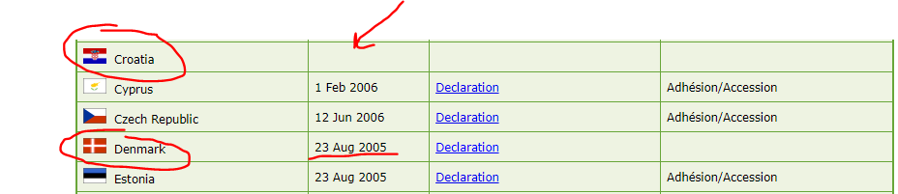

Opredeliti moramo drug instrument o medsebojni pravni pomoči, ki bi se lahko uporabljal za obe državi članici. Člen 7 Evropske konvencije o medsebojni pravni pomoči v kazenskih zadevah (Konvencija iz leta 1959) ureja vročanje sodnih pisanj in evidenc sodb – navzočnost prič, strokovnjakov in preganjanih oseb. Preveriti moramo, ali ta pravni instrument velja v obeh državah članicah.
Za to obiščemo spletno mesto Urada Sveta Evrope za pogodbe ter preverimo podpise in ratifikacije Konvencije iz leta 1959. Seznam držav podpisnic je na voljo tukaj.

Spodaj vidimo, da je Konvencija iz leta 1959 v veljavi v obeh državah članicah. Kljub temu pa mora hrvaški pravosodni organ preveriti pridržke (P) in izjave (I) Danske v zvezi z uporabo nekaterih določb Konvencije iz leta 1959.
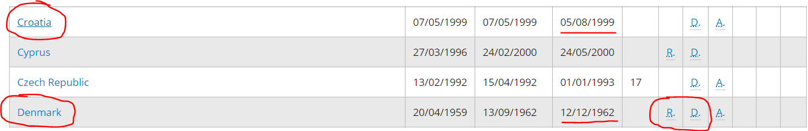

Spodaj so navedeni pridržki in izjave Danske v zvezi z načinom uporabe (način, rok) člena 7 Konvencije iz leta 1959.
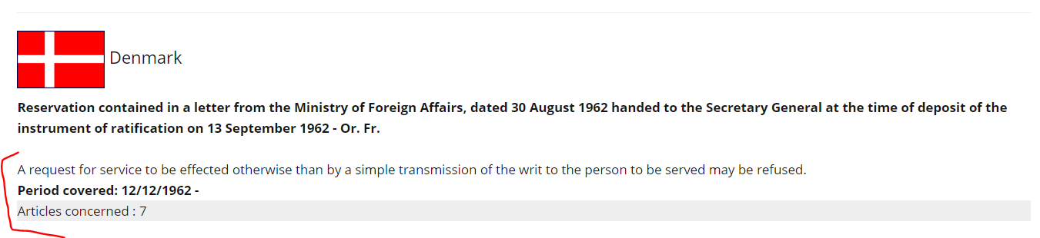
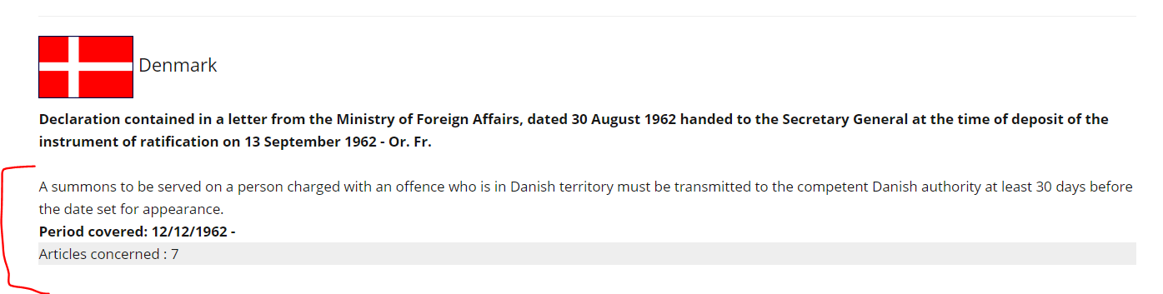

6. Irski pravosodni organ želi pozvati pričo v Grčiji. Kateri pravni instrument mora uporabiti?

Še enkrat, to ni preiskovalni ukrep, ki bi ga zahteval irski pravosodni organ, kar pomeni, da je zunaj področja uporabe Direktive 2014/41/EU o EPN. Zato preverjanje statusa implementacije Direktive ni potrebno(poleg tega Direktiva Irske ne zavezuje).
To pomeni, da moramo opredeliti instrument o medsebojni pravni pomoči, ki se uporablja za obe državi članici. Ker sta državi članici Evropske unije, najprej preverimo, ali Konvencija iz leta 2000 (člen 5 določa pošiljanje in vročanje postopkovnih dokumentov) velja v obeh državah članicah. V ta namen preverimo zgoraj navedeno preglednico ratifikacij. Vidimo, da Konvencija iz leta 2000 velja za Irsko, ne pa za Grčijo.
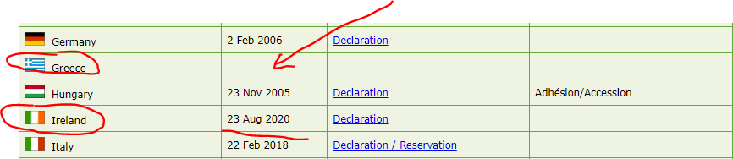

To pomeni, da moramo opredeliti drug instrument o medsebojni pravni pomoči, ki bi lahko veljal za obe državi članici. Člen 7 Evropske konvencije o medsebojni pravni pomoči v kazenskih zadevah (Konvencija iz leta 1959) ureja vročanje sodnih pisanj in evidenc sodb – navzočnost prič, strokovnjakov in preganjanih oseb. Preveriti moramo, ali ta pravni instrument velja v obeh državah članicah.
Kot je navedeno pod črko (e), obiščemo spletno mesto Urada Sveta Evrope za pogodbe ter preverimo podpise in ratifikacije Konvencije iz leta 1959.
Spodaj vidimo, da je Konvencija iz leta 1959 v veljavi v obeh državah članicah. Kljub temu pa mora irski pravosodni organ preveriti pridržke (P) Grčije v zvezi z uporabo nekaterih določb Konvencije iz leta 1959. Pri preverjanju pridržkov Grčije ugotovimo, da se nobeden od njih ne nanaša na uporabo člena 7 Konvencije iz leta 959.
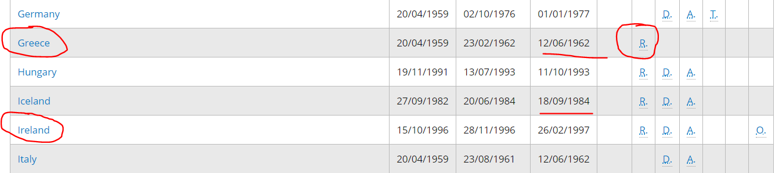

- Romunski pravosodni organ želi prek videokonference zaslišati pričo v Gruziji. Kateri pravni instrument mora uporabiti?

Preiskovalnega ukrepa v skladu z Direktivo 2014/41/EU ni mogoče uporabiti, ker Gruzija ni članica Evropske unije. Tako moramo ponovno obiskati spletno mesto Urada Sveta Evrope za pogodbe.
Zaslišanje priče prek videokonference je določeno v členu 9 Drugega dodatnega protokola h Konvenciji iz leta 1959 (Sporazum št. 182 – Strasbourg, 8. november 2001). Vidimo, da Drugi dodatni protokol velja v Romuniji in Gruziji, tako da je ta protokol pravni instrument za medsebojno pravno pomoč med tema dvema državama.
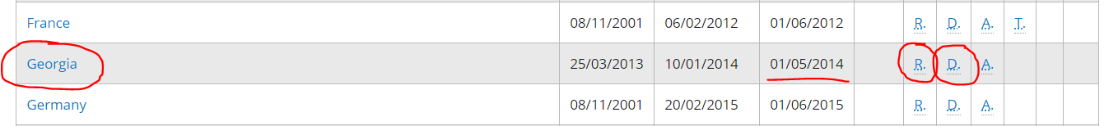

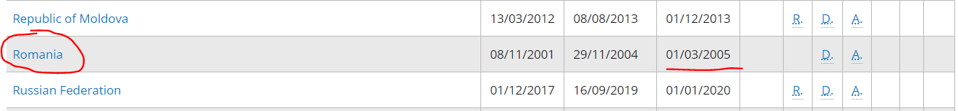

Romunski pravosodni organ mora preveriti pridržke (P) in izjave (I) Gruzije v zvezi z uporabo nekaterih določb Drugega dodatnega protokola h Konvenciji iz leta 1959. Pri njihovem preverjanju ugotovimo, da se nobeden ne nanaša na uporabo člena 9 Drugega dodatnega protokola h Konvenciji iz leta 1959.

8. Bolgarski pravosodni organ želi pozvati pričo na Norveškem. Kateri pravni instrument mora uporabiti?

Najprej ugotovimo, da Direktive 2014/41/EU o EPN ni mogoče uporabiti za ta primer.
Nadalje, čeprav Norveška ni članica Evropske unije, se nekatere določbe Konvencije iz leta 2000 v zvezi z odnosi med Norveško in Islandijo ter EU kljub temu uporabljajo v skladu s Sporazumom med Evropsko unijo ter Republiko Islandijo in Kraljevino Norveško o uporabi nekaterih določb Konvencije z dne 29. maja 2000 o medsebojni pomoči v kazenskih zadevah med državami članicami Evropske unije ter njenega protokola iz leta 2001.
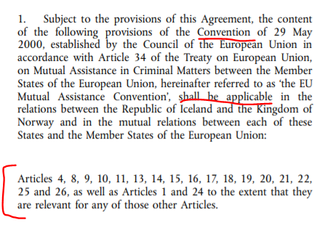
Ugotovimo, da se člen 5 o pošiljanju postopkovnih dokumentov ne omenja v členu 1, odst. 2, zgoraj navedenega sporazuma, kar pomeni, da Konvencija iz leta 2000 ne bo pravni instrument za medsebojno pravno pomoč med tema dvema državama.
Naj spomnimo, da se člen 7 Konvencije iz leta 1959 nanaša na pošiljanje postopkovnih dokumentov, tako da se bomo osredotočili nanj. Vidimo, da je Konvencija iz leta 1959 v veljavi v obeh državah. Bolgarski pravosodni organ mora preveriti pridržke (P) in izjave (I) Norveške v zvezi z uporabo nekaterih določb Konvencije iz leta 1959.

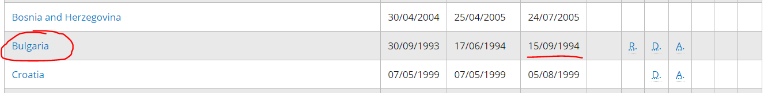

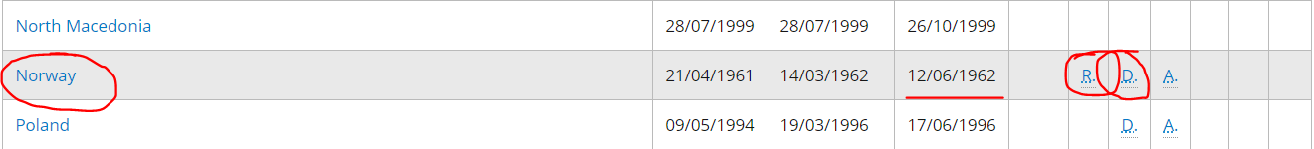

Spodaj so navedeni pridržki in izjave Norveške v zvezi s Konvencijo iz leta 1959 glede uporabe člena 7.
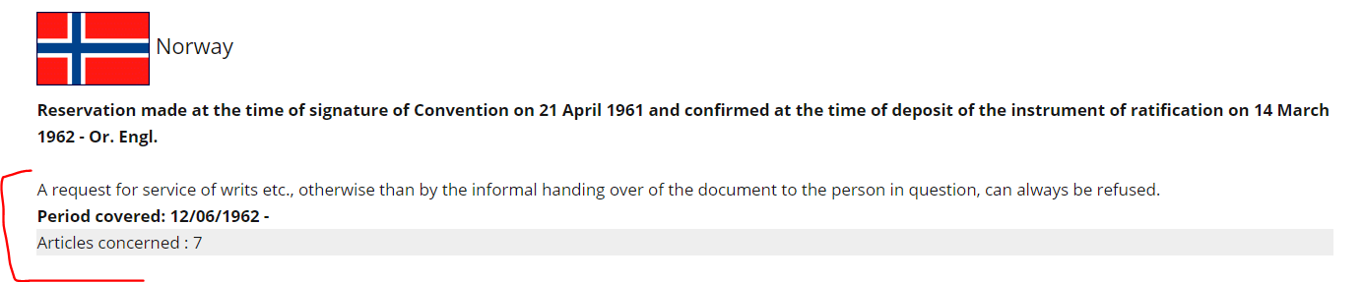
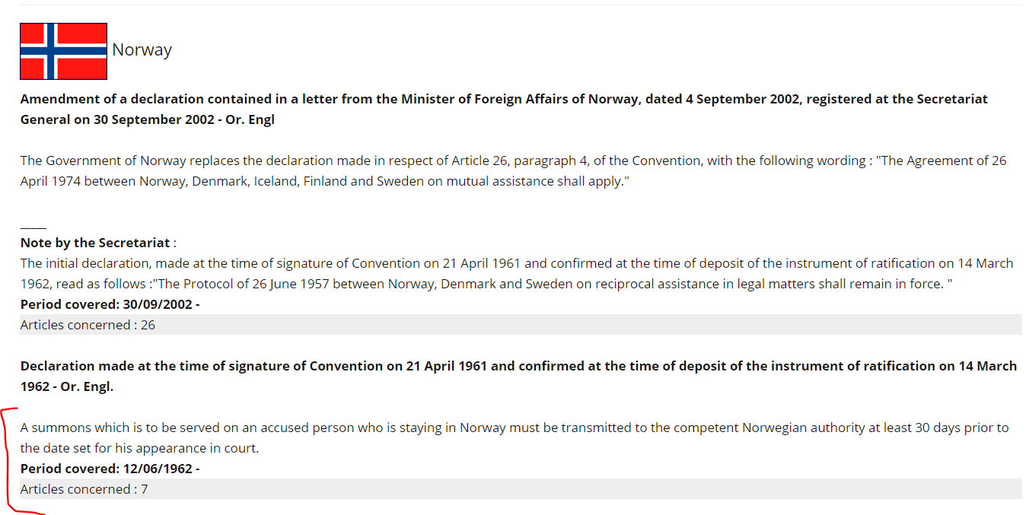

9. Nemški pravosodni organ želi prek videokonference zaslišati pričo v Švici. Kateri pravni instrument mora uporabiti?

Ponovno najprej ugotovimo, da Direktive 2014/41/EU o EPN ni mogoče uporabiti za ta primer.
Prav tako ni mogoče uporabiti Konvencije iz leta 2000.
Zaslišanje priče prek videokonference je določeno v členu 9 Drugega dodatnega protokola h Konvenciji iz leta 1959 (Sporazum št. 182 – Strasbourg, 8. november 2001). Spodaj je navedena povezava:
https://www.coe.int/en/web/conventions/full-list/-/conventions/treaty/182
Vidimo, da ta protokol velja v Nemčiji in Švici, tako da predstavlja pravni instrument za medsebojno pravno pomoč med tema dvema državama.
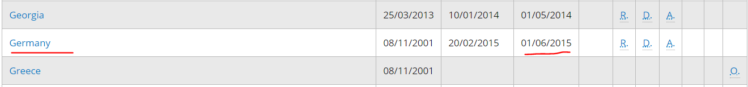

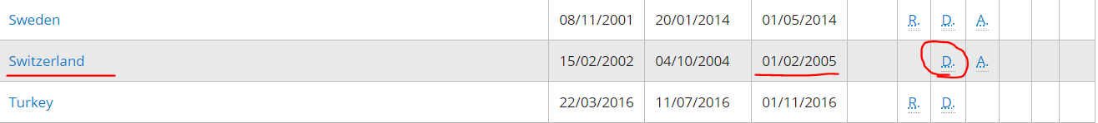
Nemški pravosodni organ mora preveriti izjave (I) Švice v zvezi z uporabo nekaterih določb Drugega dodatnega protokola h Konvenciji iz leta 1959. Pri njihovem preverjanju ugotovimo, da se nobena ne nanaša na uporabo člena 9 Drugega dodatnega protokola h Konvenciji iz leta 1959.
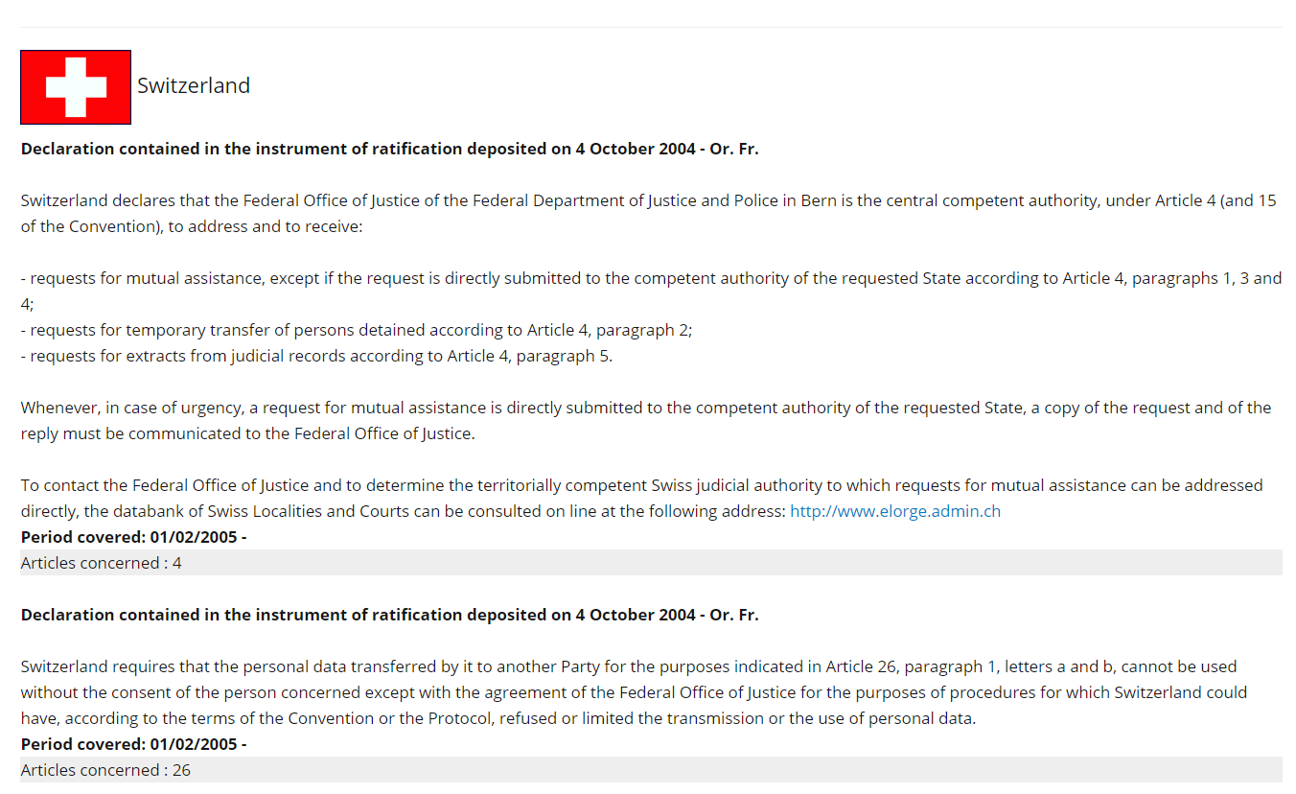

Ključne točke, ki si jih velja zapomniti pri opredelitvi pravnega instrumenta, ki se uporablja v postopku pravosodnega sodelovanja:

- Vedno iščite pravni instrument za pravosodno sodelovanje v kazenskih zadevah, ki velja v obeh državah v postopku medsebojne pravne pomoči;
- Vedno preverite, katere države so podpisale konvencijo (ali protokole) ter tudi morebitne pridržke in izjave zaprošene države;
- Preverite status implementacije v zvezi z okvirnimi sklepi ali direktivami Sveta po državah članicah Evropske unije (glej spletno mesto EJN).
- Organ izdajatelj ne bo uporabil pravnega instrumenta, ki ga je nadomestil drug pravni instrument zgolj zato, ker meni, da je starejši deloval hitreje ali da je postopek sodelovanja potekal bolj tekoče. Na primer, organ izdajatelj ne more uporabiti Konvencije o medsebojni pravni pomoči v kazenskih zadevah med državami članicami Evropske unije z dne 29. maja 2000 namesto Direktive 2014/41/EU z dne 3. aprila 2014 o evropskem preiskovalnem nalogu zato, da bi pridobil dokaze o določenem primeru, vključenem v Direktivo in Konvencijo iz leta 2000 (na primer, zaslišanje priče prek videokonference).
- V tem primeru je v skladu s členom 34, odst. 1 Direktive, Direktiva pravni instrument, ki naj se uporabi, saj od 22. maja 2017 nadomešča ustrezne določbe Konvencije iz leta 2000 za pridobivanje dokazov (zato v našem zgoraj navedenem primeru člen 24 Direktive 2014/41/EU o EPN nadomešča člen 10 Konvencije iz leta 2000). Konvencije iz leta 2000 ni mogoče obravnavati kot večstranskega sporazuma ali dogovora, navedenega v členu 34, odst. 3 Direktive, saj je bil cilj Direktive, da jo nadomesti enostavnejši in učinkovitejši sistem (glej zadevo C-296/08 – Goicoechea – odst. 54 in 55, ki se smiselno uporablja).
- Danske in Irske Direktiva 2014/41/EU o EPN ne zavezuje.
- Konvencija iz leta 2000 v Grčiji in na Hrvaškem ne velja.

A. II. Scenarij primera:
Rešitve:
V1. Kateri pravni instrument je treba uporabiti za zaslišanje priče A. B. prek videokonference? Če priče ni mogoče zaslišati prek videokonference, ali se jo lahko zasliši prek telefonske konference?
Kot je pojasnjeno v uvodnem primeru, vidimo, da je Romunija prenesla Direktivo 2014/41/EU o EPN, Danska pa pri tem ne sodeluje in je v skladu z uvodno izjavo 45 iste direktive ta pravni instrument ne zavezuje. To pomeni, da se lahko uporabi Konvencija o medsebojni pravni pomoči v kazenskih zadevah med državami članicami Evropske unije z dne 29. maja 2000, saj velja v obeh državah članicah.
Zahteve v zvezi z zaslišanjem priče prek videokonference so določene v členu 10, odst. 1–8 Konvencije iz leta 2000, vendar Danska žal ni podala nobenih izjav glede zaslišanja prič prek videokonference (glej izjave posameznih držav na spodnji povezavi).
Izjave posameznih držav članic v zvezi z nekaterimi določbami Konvencije iz leta 2000 so na voljo na spletnem mestu EJN.

Izjave Danske glede določb Konvencije iz leta 2000 so na voljo tukaj.

Če iz različnih razlogov ni mogoče zaslišati priče prek videokonference, se lahko zaslišanje opravi prek telefonske konference v skladu z zahtevami iz člena 11 Konvencije iz leta 2000.
- Če je pristojni organ prosilec iz Hrvaške, se bo za zaslišanje priče prek videokonference ali telefonske konference uporabil člen 9, odst. 1–7 Drugega dodatnega protokola k Evropski konvenciji o medsebojni pravni pomoči v kazenskih zadevah iz leta 1959 (Strasbourg, 8. november 2001), saj Hrvaška še ni podpisala Konvencije o medsebojni pravni pomoči v kazenskih zadevah med državami članicami Evropske unije z dne 29. maja 2000, Danske pa Direktiva 2014/41/EU o EPN ne zavezuje.

V2. Ali je mogoče zaslišati osumljenca J. H. prek videokonference?
Kot je pojasnjeno v uvodnem primeru, je Romunija prenesla Direktivo 2014/41/EU o EPN, Irska pa pri tem ne sodeluje in je v skladu z uvodno izjavo 44) iste direktive ta pravni instrument ne zavezuje.
Romunija in Irska sta podpisali in ratificirali Konvencijo iz leta 2000, pri čemer Konvencija za Irsko velja od 23. avgusta 2020. To pomeni, da se lahko uporabi Konvencija o medsebojni pravni pomoči v kazenskih zadevah med državami članicami Evropske unije z dne 29. maja 2000, saj sta jo obe državi članici podpisali in ratificirali.
Zahteve v zvezi z zaslišanjem osumljenca prek videokonference so določene v členu 10, odst. 9 Konvencije iz leta 2000, vendar Irska žal ni podala nobenih izjav glede zaslišanja prič prek videokonference (glej izjave posameznih držav na spodnji povezavi).

Izjave posameznih držav članic v zvezi z nekaterimi določbami Konvencije iz leta 2000 so na voljo na spletnem mestu EJN.

Izjave Irske glede določb Konvencije iz leta 2000 so na voljo tukaj.

Če je pristojni organ prosilec iz Hrvaške, se bo za zaslišanje osumljenca prek videokonference ali telefonske konference uporabil člen 9, odst. 8 Drugega dodatnega protokola k Evropski konvenciji o medsebojni pravni pomoči v kazenskih zadevah iz leta 1959 (Strasbourg, 8. november 2001), saj Hrvaška še ni podpisala Konvencije o medsebojni pravni pomoči v kazenskih zadevah med državami članicami Evropske unije z dne 29. maja 2000, Irske pa Direktiva 2014/41/EU o EPN ne zavezuje.

V3. Opredelite zaprošene pristojne organe na Danskem in Irskem ter kanale za prenos, ki jih je treba uporabiti.
Zaprosilo => Romunija (ali druga država članica z izjemo Hrvaške ali Grčije) – Danska
V skladu s členom 6, odst. 1 Konvencije iz leta 2000 morajo biti zaprosila za medsebojno pravno pomoč podana v pisni obliki ali na kakršen koli način, ki omogoča pisni zapis v skladu s pogoji ki državi članici prejemnici omogočajo ugotavljanje verodostojnosti, pošiljajo se neposredno med pravosodnimi organi, ki so teritorialno pristojni za njihovo vložitev in izvrševanje, vrnejo pa se po istih kanalih, razen če ni določeno drugače.
Zaprošeni pristojni organ se lahko opredeli s pomočjo atlasa na spletnem mestu EJN. Izberemo državo – Danska, potrebni preiskovalni ukrep – 703. Zaslišanje prič prek videokonference, nato izberite vse druge zadeve (ne velja za resne gospodarske kršitve, pranje denarja), pravni instrument, ki naj se uporabi – Konvencija iz leta 2000, in dodajte mesto – Aarhus – s tem bi morali priti do pristojnega organa, kateremu bi bilo treba zaprosilo neposredno poslati (glej korake, opisane spodaj).

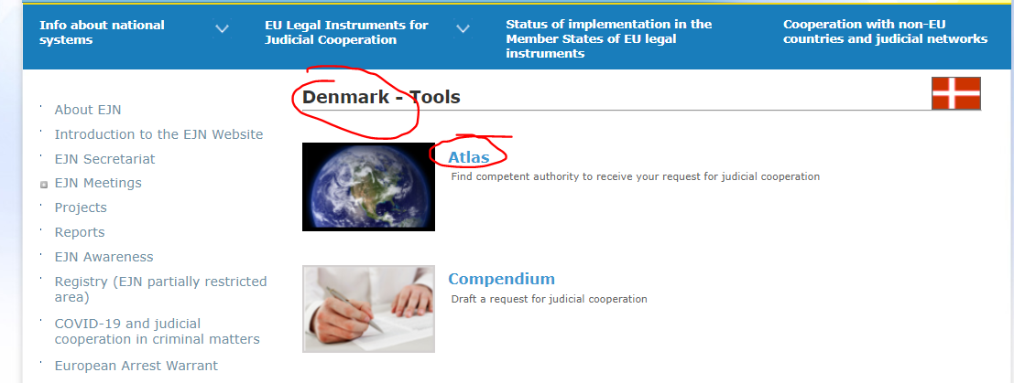

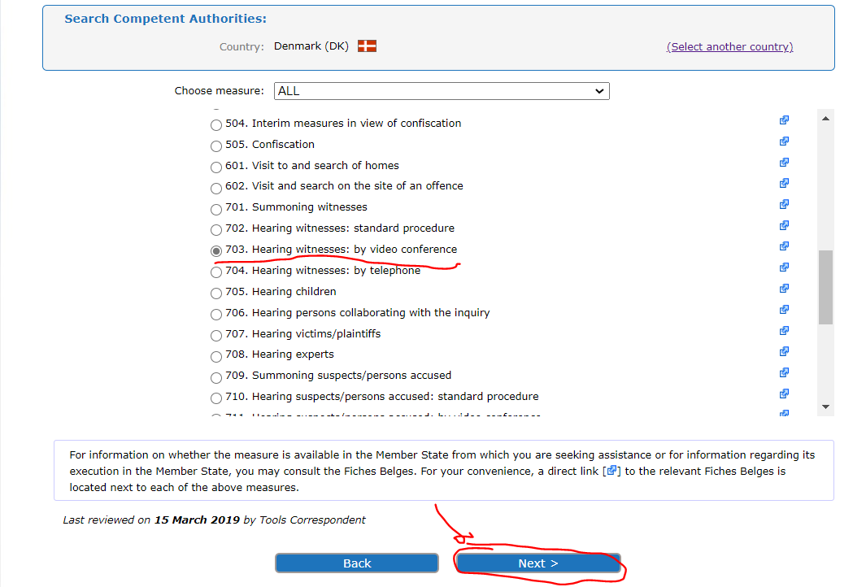
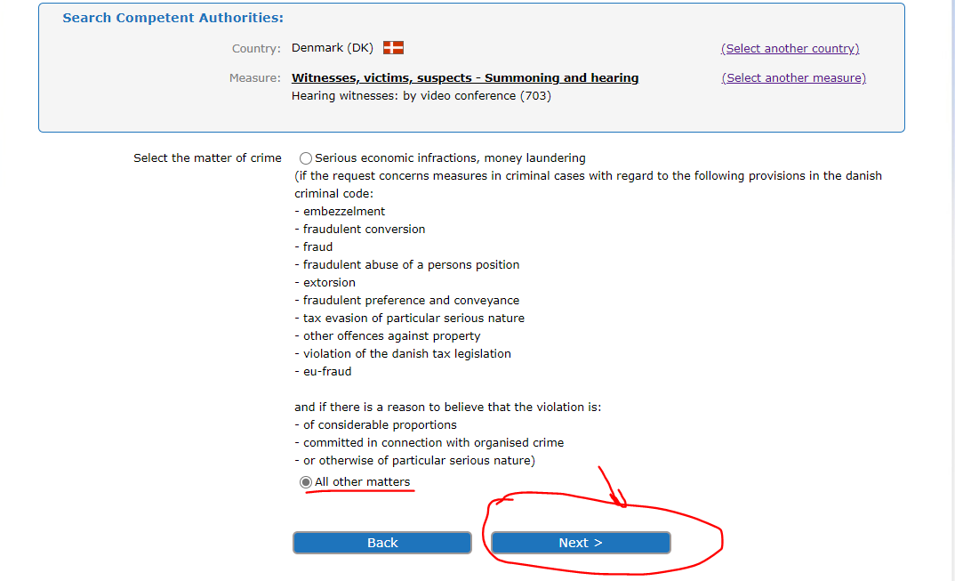

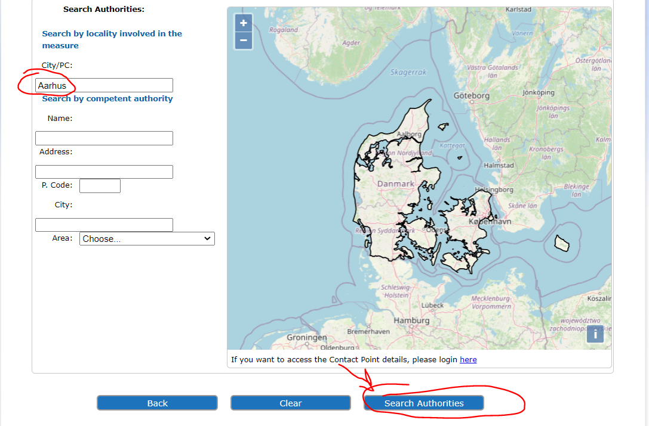

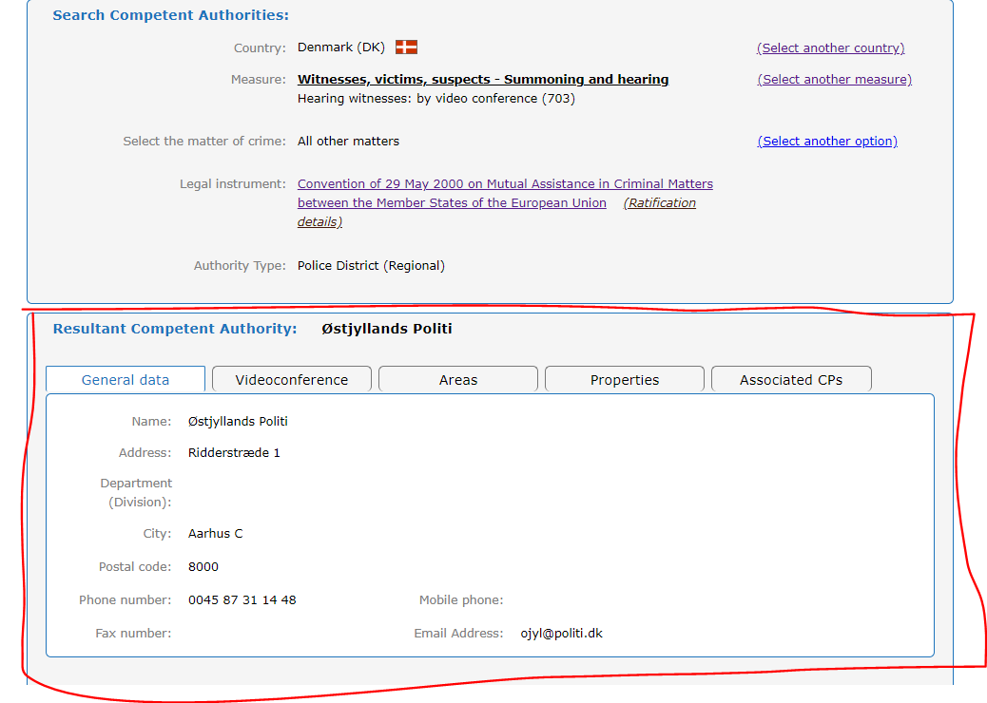

Potem, ko se zaprosilo pošlje temu pristojnemu organu, bosta organ prosilec in zaprošeni organ stopila v stik za to, da uredita vse tehnične podrobnosti v zvezi s tem zaslišanjem.
V primeru Hrvaške se uporabi člen 4 Drugega dodatnega protokola k Evropski konvenciji o medsebojni pravni pomoči v kazenskih zadevah iz leta 1959, če državi nimata sklenjenega bolj ugodnega dvostranskega sporazuma (kanal od MP do MP).
Zaprosilo => Romunija (ali druga država članica z izjemo Grčije ali Hrvaške) – Irska
V skladu s členom 6, odst. 1 Konvencije iz leta 2000 morajo biti zaprosila za medsebojno pravno pomoč podana v pisni obliki ali na kakršen koli način, ki omogoča pisni zapis v skladu s pogoji ki državi članici prejemnici omogočajo ugotavljanje verodostojnosti, pošiljajo se neposredno med pravosodni organi, ki so teritorialno pristojni za njihovo vložitev in izvrševanje, vračajo pa se po istih kanalih, razen če ni določeno drugače.
Ne glede na odstavek 1 lahko Združeno kraljestvo oziroma Irska ob predložitvi obvestil iz člena 27(2) izjavita, da morajo biti zaprosila in sporočila, naslovljena nanju, kot so opredeljena v izjavi, poslana prek njunega osrednjega organa. Te države članice ter Združeno kraljestvo in Irska lahko kadarkoli z nadaljnjo izjavo omejijo obseg takšne izjave za doseganje večjega učinka odstavka 1. Tako bodo ravnale, ko bodo zanje začele veljati določbe o medsebojni pomoči Konvencije o izvajanju Schengenskega sporazuma (člen 6, odst. 3 Konvencije iz leta 2000).
Irska je podala izjavo v zvezi s tem členom, zato morajo biti vsa zaprosila, ki jih prejme, poslana ministru za pravosodje in enakopravnost kot osrednjemu organu (glej spodaj).

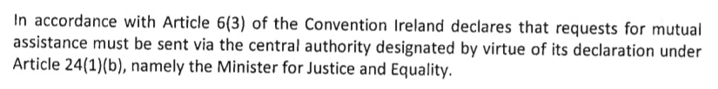
Zato mora romunsko ministrstvo za pravosodje (organ prosilec) zaprosilo za medsebojno pomoč pisno nasloviti na irsko ministrstvo za pravosodje in enakopravnost (kot zaprošeni osrednji organ), vrne pa se po istih kanalih.

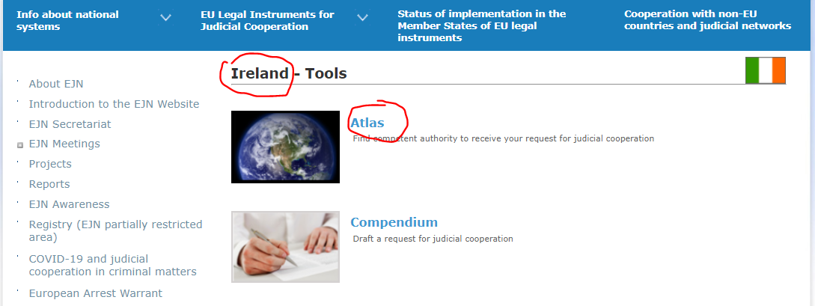

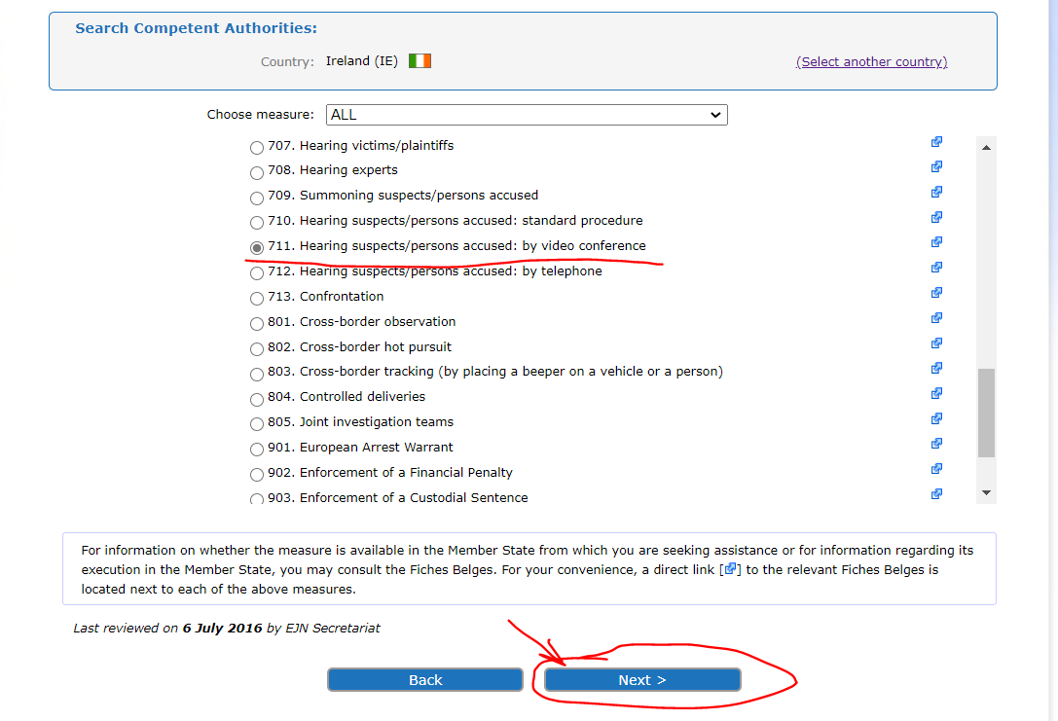

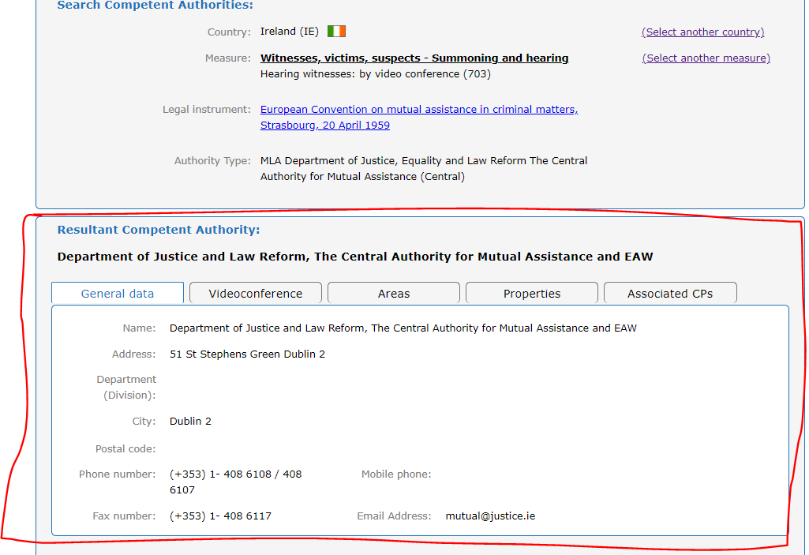

V4. Kateri obrazec mora pravosodni organ prosilec uporabiti za zaprosilo, ko prosi za zaslišanje prek videokonference ali telefonske konference?
Niti Konvencija iz leta 2000 niti Konvencija iz leta 1959 in njuni dodatni protokoli ne določajo nobenega posebnega obrazca, s katerim bi moral organ prosilec poslati zaprosilo zaprošenemu organu.
Organi prosilci se trudijo, da bi pripravili različne obrazce zaprosila, ki ga je treba poslati zaprošenemu organu. In to ni lahka naloga!
Zato je na spletnem mestu EJN v oddelku – Kompendij – mogoče oblikovati zaprosilo glede na to, ali je zaprošeni organ v državi članici EU, na Norveškem ali v državi nečlanici EU.

Uporabniški priročnik za kompendij je na voljo na istem spletnem mestu.

V5. Izpolnite zaprosili, potrebni za zaslišanje priče in osumljenca.
Poleg navedenega bodo morali udeleženci izpolniti zaprosilo za zaslišanje priče in/ali osumljenca z medsebojno pravno pomočjo.
Opombe glede izpolnjevanja zaprosil za zaslišanje priče in osumljenca:
- Pri izpolnjevanju zaprosila za medsebojno pravno pomoč v oddelku – Organ prosilec – navedite vse podrobnosti o nacionalnem pravosodnem organu, ki je pristojen za preiskavo kaznivih dejanj, navedenih v scenariju primera, v državi, kjer poteka seminar (!!! organ prosilec bo ostal isti kot v scenariju primera samo, če seminar poteka v Romuniji).
- Oddelek – Zaprošeni organ – se izpolni z informacijami iz vprašanja (c).
- Oddelek – Zaprošeni ukrep – 703. Zaslišanje prič: prek videokonference ali 711. Zaslišanje osumljencev/obtožencev: prek videokonference, odvisno od zaprosila.
- Oddelek – Zadevne osebe – vstavite podrobnosti o dveh osumljencih in priči (osebe 1, 2 in 3). Dodajte naključne podrobnosti, če niso navedene v scenariju primera.
- Oddelek – Nujnost/zaupnost – vpišite Da ali Ne glede na vašo nacionalno določbo. Če v katerega od dveh okenc vpišete Da – udeleženci bodo navedli, ali obstaja procesni rok ter razloge za nujnost ali zaupnost.
- Oddelek – Pravna podlaga zaprosila – odvisno od zaprosila:
- za zaprosilo – zaslišanje priče prek videokonference je to Konvencija iz leta 2000 (z izjemo Hrvaške, za katero je pravna podlaga Drugi dodatni protokol k Evropski konvenciji o medsebojni pravni pomoči v kazenskih zadevah, Strasbourg, 8. november 2001),
- za zaprosilo – zaslišanje osumljenca prek videokonference je to Konvencija iz leta 2000.
Če obstaja dvostranski/večstranski sporazum med vašo državo in zaprošeno državo iz scenarija primera, udeleženci navedejo sporazum/konvencijo/pogodbo ali kateri koli drug mednarodni instrument, ki obstaja med državama.
- Pri izpolnjevanju oddelka – Dejstva in kvalifikacija – udeleženci navedejo nacionalne določbe, ki se uporabljajo za dejstva, opisana v scenariju primera.
- Pri izpolnjevanju oddelka – Posebne formalnosti, ki se zahtevajo v skladu s pravom države prosilke – udeleženci navedejo formalnosti, ki jih določa nacionalno pravo v zvezi z zaslišanjem prič ali osumljencev (če je to ustrezno).
- V oddelku – Drugi vključeni organi – udeleženci navedejo organ/organe, ki jih določa nacionalno pravo (če je to ustrezno). Udeleženci opredelijo vlogo teh organov ali zaprošajo za pomoč pri izvršitvi zaprosila.
- V oddelku – Posebne informacije, potrebne v primeru zaprosila za zaslišanje prek videokonference – udeleženci navedejo kakršne koli informacije v zvezi s svojim pravosodnim organom ali kakršne koli fiktivne informacije (če niso znane) v zvezi z organom prosilcem ter naključne informacije za zaprošeni organ in informacije pred srečanjem, ki niso znane za dani primer.
- V oddelku Priloge – če je izpolnjen, navedite ime priloge.
- Za oddelek – Podpis/uradni žig – udeleženci navedejo naključno ime in položaj.
V6. Ali obstajajo kakršni koli roki za izvršitev medsebojne pravne pomoči s strani zaprošenih pristojnih organov?
Za razliko od Direktive 2014/41/EU o evropskem preiskovalnem nalogu v kazenskih zadevah, v kateri so določeni izrecni roki za priznanje ali izvršitev (glej člen 12), niti Konvencija iz leta 2000 niti Drugi dodatni protokol k Evropski konvenciji o medsebojni pravni pomoči v kazenskih zadevah ne določata takšnih rokov za izvršitev zaprosila.
Kot splošno pravilo velja, da morajo biti zaprosila izvršena takoj, ko je to mogoče, in če je to mogoče, v rokih, ki jih navede organ izdajatelj.

- Konvencija o medsebojni pravni pomoči v kazenskih zadevah med državami članicami Evropske unije (Konvencija iz leta 2000)
Člen 4, odst. 2 določa, da zaprošena država članica izvrši zaprosilo za pomoč takoj, ko je to mogoče, pri čemer čim bolj upoštevati postopkovne in druge roke, ki jih navede država članica prosilka.
Če je mogoče predvideti, da zaprosila države članice prosilke ne bo mogoče izvršiti v roku, ki ga je določila, organi zaprošene države članice takoj določijo predvideni čas, potreben za izvršitev zaprosila. Organi države članice prosilke ne glede na to takoj navedejo, ali mora biti zaprosilu ugodeno. Organi države članice prosilke in zaprošene države članice se lahko naknadno dogovorijo o nadaljnjem postopanju v zvezi z zaprosilom (člen 4, odst. 4).
- Drugi dodatni protokol k Evropski konvenciji o medsebojni pravni pomoči v kazenskih zadevah
Konvencija ne določa nobenih rokov za izvršitev zaprosila, kar pomeni, da morajo biti zaprosila izvršena takoj, ko je to mogoče, in če je to mogoče, v rokih, ki jih navede organ izdajatelj.
V7. Katera pravila in zahteve bodo veljali za zaslišanje priče ali osumljenca?
Za zagotovitev dopustnosti pridobljenih dokazov organi zaprošene države ravnajo v skladu s formalnostmi in postopki, ki jih navedejo organi države prosilke, pod pogojem, da niso v nasprotju s temeljnimi načeli prava zaprošene države.
- Zaslišanje priče prek videokonference => člen 10 Konvencije iz leta 2000
Veljavni pogoji, pravila in zahteve:
- Priča je na območju ene države članice in jo mora zaslišati pravosodni organ druge države članice.
- Ni zaželeno ali mogoče, da bi se oseba, ki jo je treba zaslišati, osebno pojavila na območju države članice prosilke.
- Zaprošena država članica soglaša z zaslišanjem prek videokonference pod pogojem, da uporaba videokonference ni v nasprotju s temeljnimi načeli njenega prava.
- Pravosodni organ zaprošene države članice pozove zadevno osebo v skladu z obrazci, ki jih predpisuje pravo njegove države.
- Pravosodni organ zaprošene države članice je prisoten na zaslišanju, po potrebi ob pomoči tolmača, odgovoren pa je tudi za zagotovitev identifikacije osebe, ki bo zaslišana, in spoštovanje temeljnih načel prava zaprošene države članice.
- Če pravosodni organ zaprošene države članice meni, da se med zaslišanjem kršijo temeljna načela prava zaprošene države članice, nemudoma sprejme ukrepe, potrebne za zagotovitev, da se zaslišanje nadaljuje v skladu s temi načeli.
- Kjer je to potrebno, se morata država članica prosilka in zaprošena država članica dogovoriti o ukrepih za zaščito osebe, ki jo je treba zaslišati.
- Zaslišanje neposredno opravi oziroma ga usmerja pravosodni organ države članice prosilke v skladu z njenimi zakoni.
- Zaprošena država članica mora na prošnjo države članice prosilke ali osebe, ki bo zaslišana, zagotoviti, da je tej osebi po potrebi na voljo pomoč tolmača.
- Oseba, ki bo zaslišana, lahko zahteva pravico do zavrnitve pričanja, ki bi ji pripadla po pravu bodisi zaprošene države članice bodisi države članice prosilke.
- Pravosodni organ zaprošene države članice po zaključku zaslišanja pripravi zapisnik, v katerem so navedeni datum in kraj zaslišanja, identiteta zaslišane osebe, identitete in funkcije vseh drugih oseb v zaprošeni državi članici, ki sodelujejo pri zaslišanju, kakršne koli podane zaprisege ter tehnične okoliščine, v katerih je zaslišanje potekalo.
- Dokument pristojni organ zaprošene države članice posreduje pristojnemu organu države članice prosilke.
- Zaprošena država članica povrne stroške vzpostavitve video povezave, stroške, povezane v zvezi s servisiranjem video povezave v zaprošeni državi članici, plačilo tolmačem, ki jih priskrbi zaprošena država, ter nadomestila za priče in izvedence ter njihove potne stroške v zaprošeni državi članici, razen če se slednja odreče celotnemu ali delnemu povračilu teh stroškov.
- Zaslišanje priče prek videokonference => člen 9, odst. 1–7 Drugega dodatnega protokola k Evropski konvenciji o medsebojni pravni pomoči v kazenskih zadevah
Veljavni pogoji, pravila in zahteve:
- Priča je na območju ene države članice in jo mora zaslišati pravosodni organ druge države članice.
- Ni zaželeno ali mogoče, da bi se oseba, ki jo je treba zaslišati, osebno pojavila na območju države članice prosilke.
- Zaprošena država članica soglaša z zaslišanjem prek videokonference pod pogojem, da uporaba videokonference ni v nasprotju s temeljnimi načeli njenega prava.
- V zaprosilu za zaslišanje prek videokonference so navedeni razlog, zakaj ni zaželeno ali mogoče, da se priča ali strokovnjak zglasi osebno, ime pravosodnega organa ter imena oseb, ki bodo vodile zaslišanje.
- Pravosodni organ zaprošene stranke pozove zadevno osebo na zaslišanje v skladu z obrazci, ki jih predpisuje pravo njegove države.
- Pravosodni organ zaprošene stranke je prisoten na zaslišanju, po potrebi ob pomoči tolmača, odgovoren pa je tudi za zagotovitev identifikacije osebe, ki bo zaslišana, in spoštovanje temeljnih načel prava zaprošene stranke.
- Če pravosodni organ zaprošene stranke meni, da se med zaslišanjem kršijo temeljna načela prava zaprošene stranke, nemudoma sprejme ukrepe, potrebne za zagotovitev, da se zaslišanje nadaljuje v skladu s temi načeli.
- Stranka prosilka in zaprošena stranka se po potrebi dogovorita o ukrepih za zaščito osebe, ki jo je treba zaslišati.
- Zaslišanje neposredno opravi oziroma ga usmerja pravosodni organ stranke prosilke v skladu z njenimi zakoni.
- Pravosodni organ zaprošene stranke po zaključku zaslišanja pripravi zapisnik, v katerem so navedeni datum in kraj zaslišanja, identiteta zaslišane osebe, identitete in funkcije vseh drugih oseb v zaprošeni stranki, ki sodelujejo pri zaslišanju, kakršne koli podane zaprisege ter tehnične okoliščine, v katerih je zaslišanje potekalo.
- Dokument pristojni organ zaprošene stranke posreduje pristojnemu organu stranke prosilke.
- Zaslišanje osumljenca prek videokonference => člen 10, odst. 9 Konvencije iz leta 2000
Države članice lahko po lastni presoji za zaslišanja prek videokonference, ki vključujejo obtoženo osebo, uporabijo tudi določbe člena 10 Konvencije iz leta 2000, če je to primerno in dogovorjeno z njihovimi pristojnimi organi. V vsakem primeru je odločitev o izvedbi videokonference in načinu njene izvedbe predmet dogovora med zadevnimi državami članicami v skladu z njihovim nacionalnim pravom ter ustreznimi mednarodnimi instrumenti, vključno z Evropsko konvencijo o varstvu človekovih pravic in temeljnih svoboščin iz leta 1950.
Vsaka država članica lahko ob predložitvi obvestila v skladu s členom 27(2) izjavi, da ne bo uporabila prvega pododstavka. Takšno izjavo lahko kadar koli prekliče. Zaslišanje se lahko izvede samo ob soglasju obtoženca. Takšna pravila, ki se lahko izkažejo za potrebna z vidika varstva pravic obtožencev, mora Svet sprejeti v pravno zavezujočem instrumentu.
Pogoji, pravila in zahteve:
- Osumljenec je na območju ene države članice in ga mora zaslišati pravosodni organ druge države članice.
- Ni zaželeno ali mogoče, da bi se oseba, ki jo je treba zaslišati, osebno pojavila na območju države članice prosilke.
- Zaprošena država članica meni, da je zaslišanje primerno in ima soglasje svojih pristojnih pravosodnih organov za zaslišanje.
- Obstajati mora dogovor med vključenimi pristojnimi pravosodnimi organi v zvezi z izvedbo videokonference.
- Zadevni stranki morata skleniti dogovor o načinu izvedbe videokonference.
- Soglasje osumljenca.

Strasbourg, 8. november 2001.
UL L 130, 1.5.2014, str. 1-36.
2000/C 197/01.
Strasbourg, 20. april 1959.

